Proyecto de IISSI I

Frutería Juan

Entregable diciembre

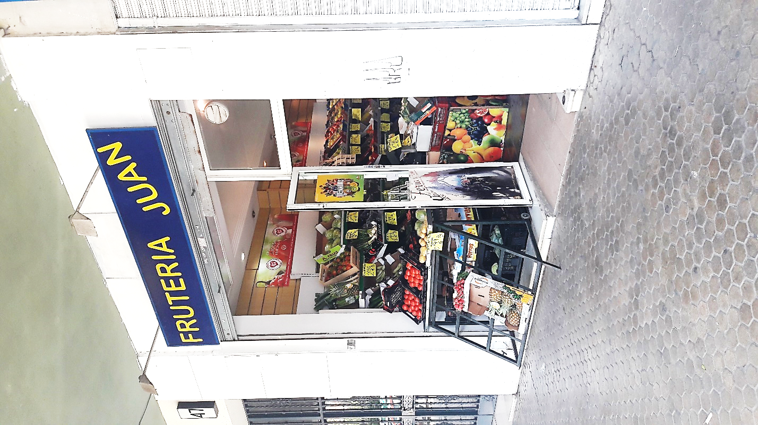­

Introducción a la Ingeniería del Software y los Sistemas de Información

Curso 2018-19 Grupo 1

Carlos Manuel Cabello Colmenares

Contenido

1. Introducción al Problema 3

2. Glosario de Términos 3

3. Visión General del Sistema 4

Descripción general del sistema 4

Actores del Sistema 4

Requisitos generales 5

4. Catálogo de requisitos 6

Requisitos 6

Reglas de Negocio 7

5. Pruebas de Aceptación 8

6. Modelo Conceptual 10

Casos de prueba 11

7. Matrices de Trazabilidad 14

8. Modelo relacional 15

9. Modelo tecnológico 17

Creación de tablas 17

Creación de secuencias y triggers 20

# Introducción al Problema

La *Frutería Juan* abre en 2009, sus dueños son Juan y su esposa Elvira Giménez Campos, a nombre de quien está la frutería. El padre de Juan tenía también una frutería así que decide abrir otra él mismo aprovechando la experiencia ya adquirida en el sector.

La frutería Juan es un negocio familiar, entre la plantilla de trabajadores está el cuñado de Juan y otros dos empleados. Se encuentra en Av. de la Reina Mercedes, 49, 41012 Sevilla.

La principal tarea es la de atención al público y la realizan todos los implicados en el negocio. Respecto al aprovisionamiento de la tienda se encarga el mismo Juan, tiene un camión con el que acude a abastecerse de los proveedores que ya conoce. La gestión del negocio se hace de forma tradicional y fuera de ningún sistema específico, Juan, en general, confía tan sólo en su experiencia, su memoria y su capacidad para la gestión y administración de los gastos de la tienda, valiéndose de anotaciones solo cuando es estrictamente necesario.

El negocio mantiene “clientes habituales”, los cuales realizan escasas compras a la semana, pero es frecuente que acudan a este negocio, lo que asegura un ingreso constante, pero irregular en tanto que el flujo de ventas no se concentra en ninguna franja horaria específica. Los clientes habituales son principalmente vecinos de la zona.

A pesar de que se encuentra en una zona estudiantil, con una gran densidad de personas jóvenes y/o de mediana edad, estos no suelen comprar sus productos.

# Glosario de Términos

* **Abastecimiento**: Es el proceso que se realiza por las mañanas antes de abrir la tienda, se hace casi diariamente. Consiste en acudir con el camión al sitio donde se encuentran los proveedores para adquirir los productos que serán luego vendidos en la tienda. Es una tarea que se realiza siempre antes de la apertura de la tienda, sobre las 5 o 6 de la mañana. Los productos deben estar siempre frescos, no se deben comprar más productos de los que se pueden vender en un par de días por esta razón.
* **Camión:** V[ehículo](https://es.wikipedia.org/wiki/Veh%C3%ADculo) motorizado diseñado para el transporte de mercancías. Se utiliza para el transporte de productos perecederos por lo que debe conservar bien la temperatura y no está pensado que los productos pasen demasiado tiempo en la parte de carga. Se dispone de uno específicamente para las tareas del abastecimiento del establecimiento.
* **Frigorífico:** Dispositivo para el almacenaje de productos a una temperatura menor que la del entorno para alargar el tiempo de conservación de los productos y mantenerlos frescos. Usado sobre todo para almacenar frutas y verduras.
* **Fruta:** Fruto con semillas obtenido de plantas cultivadas que se consume mayormente en su estado fresco, con particularidades que deben conocerse para cada especie respecto a su proceso de maduración en los que los factores ambientales como la luz, la humedad o la temperatura son decisivos para la conservación de sus propiedades y que se consiga una venta.
* **Hortaliza o Verdura:** Abarca muchos productos que han sido cultivados tradicionalmente en huertos y que se utilizan para el consumo con una preparación culinaria previa. No se incluyen las frutas. Se deben tener muy presente mantener unas condiciones adecuadas para la conservación de sus propiedades el tiempo suficiente como para poder ser vendido.
* **Mercancía o Producto:** Producto perecedero, en el modelo de negocio de la frutería Juan serían las frutas y hortalizas que se venden a los clientes en la tienda.
* **MERCASEVILLA:** Mercados Centrales de Abastecimientos de Sevilla, es la sociedad anónima mixta encargada de que el abastecimiento de la ciudad de Sevilla y su zona de influencia con más de 200 empresas alojadas en el recinto, permitiendo tener una cierta variedad de donde escoger los productos que finalmente se venderán en la tienda. Se acude a sus instalaciones con frecuencia durante la semana para el abastecimiento de la tienda.
* **Proveedor:** Mayorista mediante el cual se adquieren los productos que serán después vendidos en la tienda al cliente final. Se trabaja con un amplio rango de proveedores pues es la calidad que se observa en los lotes de los productos es lo que determina si se escogen los productos de un proveedor o de otro, casi diariamente se acude a MERCASEVILLA para el abastecimiento de la tienda por la gran variedad de proveedores y productos.
* **Tienda:** Establecimiento comercial en el que exhiben los productos que están en venta y donde los clientes realizan sus compras. La apariencia de los productos y su presentación son extremadamente importantes para su decisión final de compra. No existe un almacén separado para los productos que no están expuestos, lo que se expone es directamente la cantidad disponible de producto en la tienda. Se dispone de un frigorífico, pero éste solo se utiliza para productos muy específicos o en caso de los productos que deban ser almacenados durante más de un día.

# Visión General del Sistema

## Descripción general del sistema

Se pretende desarrollar un sistema para poder gestionar diversos aspectos de la frutería Juan, pues para la mayoría de tareas aún se planifica todo de forma tradicional, no se tiene nada informatizado.

Asignar los horarios de todos los empleados para cada semana es una tarea complicada, por eso no suelen cambiarse. El problema de que haya unos horarios fijos es que cuando algún empleado no puede asistir en determinado horario, se complica la planificación. Se vuelve tedioso también el conteo de horas de cada empleado.

Controlar el stock de la tienda es una tarea que da pie fácilmente al error, siendo una tarea crítica para la tienda. Puede haber pérdidas si se compra un exceso de determinado producto o si no se compra suficiente de otro. Lo ideal sería poder elaborar un sistema para facilitar la tarea del abastecimiento de la tienda.

La Frutería Juan busca modernizarse e introducir un sistema de pedidos, para que los clientes puedan ordenar los productos que necesiten a través de Internet y que luego recojan sus pedidos cuando sea oportuno para ellos. Con este nuevo sistema se pretende reducir la cantidad de tiempo que pasan los clientes en la tienda, dando así una atención más fluida a cada cliente.

## Actores del Sistema

**Cliente:** Es el que adquiere los productos ofertados en la tienda y el que genera los beneficios del negocio. Suele ser un cliente habitual, haciendo compras esporádicas durante la semana. En general es de la tercera edad y espera un trato cercano y personalizado.

**Empleado:** Su tarea consiste en la atención al público, durante sus horas de trabajo despacha a los clientes. Pesa los productos que solicitan los consumidores, calcula el importe de la compra y realiza el cobro. El buen trato con la gente es crucial, debe establecer buenos lazos con para los clientes para que se sientan acogidos y sigan comprando en el establecimiento en más ocasiones. Puede ser necesario que durante las mañanas deba ayudar descargar el camión que abastece a la tienda o acudir a donde los proveedores con el camión y hacer las compras pertinentes.

**Encargado:** Se ocupa de la gestión general de frutería. Coincide con el propietario de la empresa en este caso, que es Juan. su mujer Elvira, aunque con menos frecuencia, participa también de estas tareas.

Se encarga de organizar los horarios de los empleados y asegurarse de que siempre habrá alguien atendiendo al público en el horario de apertura de la tienda. Teniendo en cuenta la disponibilidad que tengan los empleados.

Suele ser el responsable también de elaborar la lista de productos que se deben adquirir cuando van a hacerse las tareas de aprovisionamiento de la tienda. Ocupándose él personalmente muchas veces de ir con el camión, escoger y comprar los productos, cargarlos y llevarlos a la tienda.

## Requisitos generales

**RI-001 Información sobre almacenes y aprovisionamiento:**

**Como** encargado del establecimiento

**Quiero** disponer de un sistema que me informe del estado general de mis almacenes y productos

**Para** mantener bajo control el stock de productos y saber al final de la jornada qué productos hace falta comprar a los proveedores a la mañana siguiente.

**RI-002 Administración de turnos y empleados:**

**Como** encargado del establecimiento

**Quiero** poder administrar los turnos de trabajo de mis empleados y que me puedan notificar su posible inasistencia con antelación previamente

**Para** mejorar la organización de mis empleados y de la tienda pudiendo prever la organización de las jornadas y contabilizar las horas que trabajan cada uno de ellos.

**RI-003 Sistema de pedidos:**

**Como** cliente

**Quiero** poder hacer pedidos por internet

**Para** poder recogerlos por tienda cuando me venga bien y no demorar mucho en hacer la compra, además de poder hacer pedidos de productos no habituales.

# Catálogo de requisitos

## Requisitos

Aprovisionamiento y Almacén

**RI1:**

**como** encargado del establecimiento

**quiero** saber la cantidad que tengo de cada producto

**para** saber al final del día que es lo que se debe reponer

**RI2:**

**como** encargado del establecimiento

**quiero** saber cuánto tiempo lleva un producto en stock

**para** estimar su fecha de caducidad y retirarlo de la venta si fuese necesario

**RI3:**

**como** encargado del establecimiento

**quiero** tener un registro de las ventas de cada producto, teniendo en cuenta que los precios pueden oscilar

**para** controlar qué lotes de productos me producen mayor rentabilidad

**RF1:**

**como** encargado del establecimiento

**quiero** disponer de una lista que se elabore de manera automática con los productos que debemos comprar

**para** ahorrar tiempo

**RU1:**

**como** empleado

**quiero** poder actualizar el inventario conforme se van haciendo las ventas con una herramienta simple e intuitiva

**para** facilitar el control de stock

Pedidos

**RI4:**

**como** cliente

**quiero** poder realizar pedidos con antelación

**para** evitar perder el tiempo esperando en la cola

**RI5:**

**como** cliente

**quiero** poder realizar pedidos de productos específicos fuera del catálogo

**para** poder comprar productos que no se suelen encontrar por su escasa demanda

**RI6:**

**como** encargado

**quiero** conocer los datos (nombre, apellidos, dirección, etc.) de los clientes

**para** crear un perfil de mi clientela

**RI7:**

**como** encargado

**quiero** poder los productos por categorías y éstas se puedan anidar

**para** que los clientes puedan navegar fácilmente por la tienda

**RF2:**

**como** encargado

**quiero** recibir una notificación cuando un cliente hace un pedido con la siguiente información:

* hora de la realización del pedido
* nombre y apellidos
* hora de recogida del pedido

**para** tenerlo preparado a la hora prevista

**RF3:**

**como** encargado

**quiero** que se le mande un mensaje a los clientes que no hayan recogido su pedido

**para** avisarles de que vengan a recogerlo

Horarios y Empleados

**RI8:**

**como** encargado

**quiero** saber cuántas horas están trabajando cada uno de mis empleados cada día, llevando histórico de sus horarios

**para** controlar la carga de trabajo y cumplir sus respectivos contratos

**RI9:**

**como** empleado

**quiero** conocer mis horarios de trabajo cada semana

**para** organizarme mejor para cumplir mi jornada de trabajo

**RI10:**

**como** encargado

**quiero** almacenar datos básicos de mis empleados

**para** tener toda la información necesaria para hacer los trámites convenientes a la hora de formalizar los contratos, efectuar los pagos de las nóminas, y otras gestiones

**RF4:**

**como** encargado

**quiero** organizar los horarios de trabajo de los empleados cada semana, teniendo en cuenta los horarios de apertura y cierre de la tienda

**para** conocer con exactitud las horas de trabajo de cada uno y evitar desorganización

**RF5:**

**como** empleado

**quiero** poder avisar con antelación la imposibilidad de cumplir con algún horario asignado

**para** evitar problemas en el establecimiento o que queden turnos vacíos

## Reglas de Negocio

**RN1:**

**como** encargado

**quiero** que no se puedan efectuar ventas de productos caducados

**RN2:**

**como** encargado

**quiero** que no se puedan efectuar ventas con una cantidad que exceda el stock restante del lote.

**RN3:**

**como** encargado

**quiero** los pedidos normales deben hacerse por lo menos con 3 horas de antelación.

**RN4:**

**como** encargado

**quiero** que los pedidos con líneas especiales, sin stock mínimo o sin stock restante, deben hacerse con 2 días de antelación

**RN5:**

**como** encargado

**quiero** se asegure que siempre hay al menos un empleado en los intervalos de trabajo previstos de la tienda

**RN6:**

**como** encargado

**quiero** no se pueda generar una incidencia de una jornada que ya se ha trabajado, es decir, que la fecha de inicio ya haya transcurrido.

**RN7:**

**como** encargado

**quiero** que no se pueda eliminar una jornada que ya ha sido trabajada.

**RN8:**

**como** encargado

**quiero** que un empleado no pueda trabajar más de 40 horas por semana.

**RN9:**

**como** empleado

**quiero** que no se me pueda asignar una jornada de trabajo si estoy de baja temporal.

# Pruebas de Aceptación

**RN1: No se pueden hacer ventas de productos caducados**

* Si un cliente quiere adquirir determinado producto y éste pertenece a un lote que por el tiempo que lleva en tienda ya está caducado, el sistema debe impedir su venta y avisar al empleado.

**RN2: No se pueden efectuar ventas que excedan la cantidad restante de un producto**

* Si un cliente quiere adquirir determinado producto, la cantidad que consta en la venta no puede exceder la cantidad restante del lote.
* En el caso de que un cliente quiera comprar una cantidad de producto que excede lo que queda en el lote, se hace una venta distinta por cada lote del que se vaya a sacar producto.

**RN3: Pedidos con al menos tres horas de antelación**

* Para poder procesar un pedido es necesario un tiempo mínimo prudencial que se ha juzgado que son de unas 3 horas para productos del catálogo habitual, siempre y cuando el producto se encuentre en stock.
* Si entre la fecha de recogida del producto y la fecha de realización de un pedido hay menos de 3 horas el sistema debe avisar al cliente que debe avisar con más tiempo para que el producto pueda ser despachado.

**RN4: Pedidos especiales o de productos sin stock, con al menos 2 días de antelación**

* Si alguna de las líneas de un pedido del cliente es de un producto especial de fuera del catálogo o de un producto del que no se tiene stock en el momento, la fecha de recogida debe ser como mínimo, en los dos días siguientes.
* Se debe avisar al cliente de esta restricción si por alguna razón intenta hacer un pedido de estas características con menos de un día de antelación.

**RN5: Siempre debe haber un empleado en la tienda cuando está abierta**

* Debe haber por lo menos una persona atendiendo al público en el horario de apertura de la tienda, siendo de 8:00-20:00 los días de semana y de 8:00-14:00 los sábados. Los domingos la tienda no abre.
* Si al hacer la asignación de los horarios quedan horas que no son cubiertas por nadie el sistema debe avisarlo.

**RN6: No se debe poder generar incidencias de jornadas ya trabajadas**

* Si una jornada ya ha sido trabajada, es decir, que la fecha y hora de inicio ya ha transcurrido, no se puede generar ninguna incidencia.

**RN7: No se puede eliminar una jornada que ya ha sido trabajada**

* Si una jornada ya ha sido trabajada, es decir, que la fecha de finalización ya ha transcurrido, no se puede modificar o eliminar la jornada.
* Es posible modificar la fecha y hora de finalización de una jornada mientras sea en el mismo día, para corregir los horarios en el caso de las horas extras o si un empleado debe irse antes de tiempo.

**RN8: Un empleado no puede trabajar más de 40h semanales**

* El sistema no debe poder permitir asignar en una semana más de 40 horas de trabajo a un empleado.
* Que sea posible cuando se están organizando los horarios, consultar las horas restantes de cada empleado para alcanzar el tope de las 40 horas.

**RN9: No se puede asignar una jornada a un trabajador si en ese momento está de baja temporal**

* El sistema no debe poder permitir asignar una jornada a un empleado si éste se encuentra de baja temporal.

# Modelo Conceptual

Aprovisionamiento y Pedidos

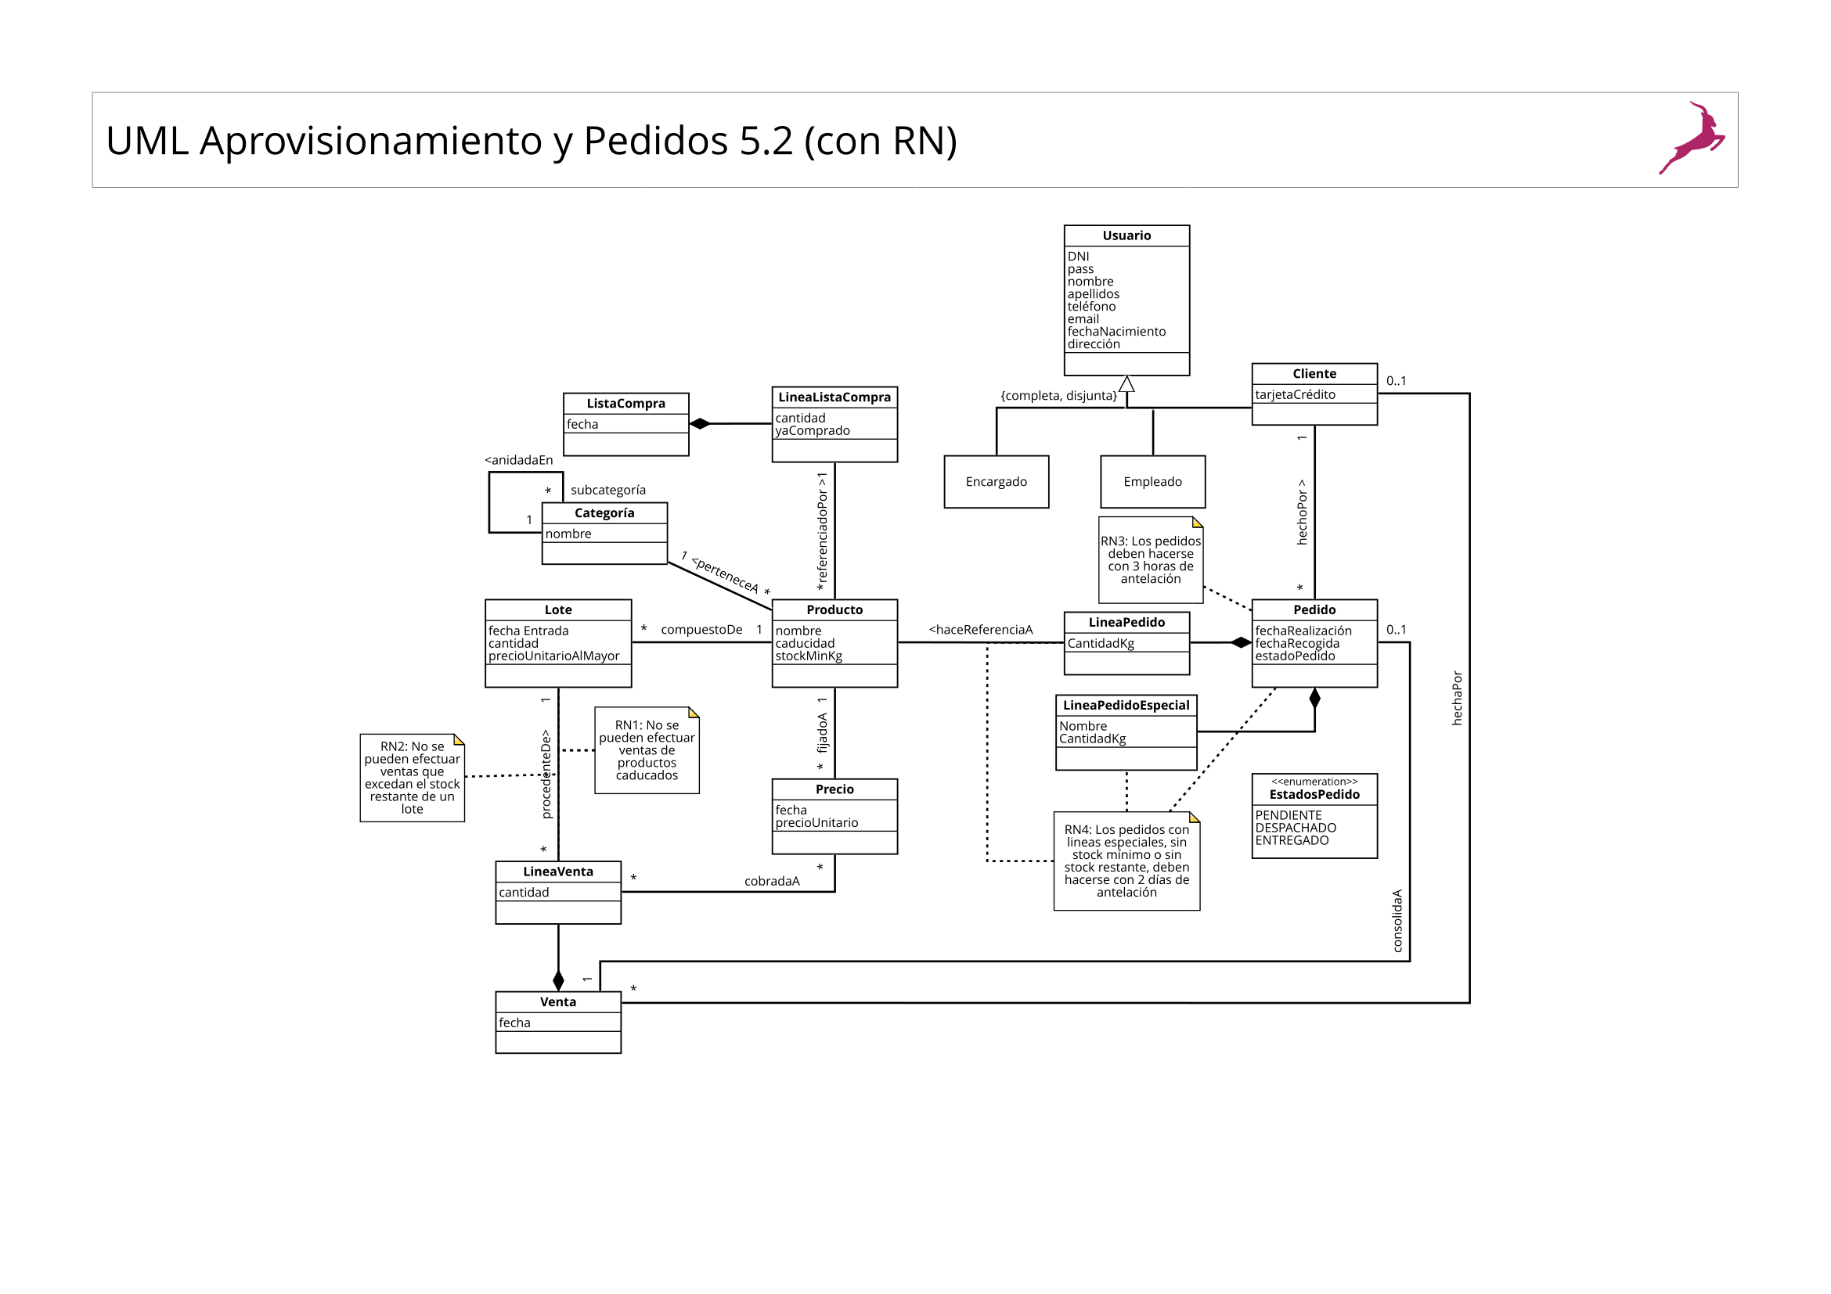

Organización de Horarios

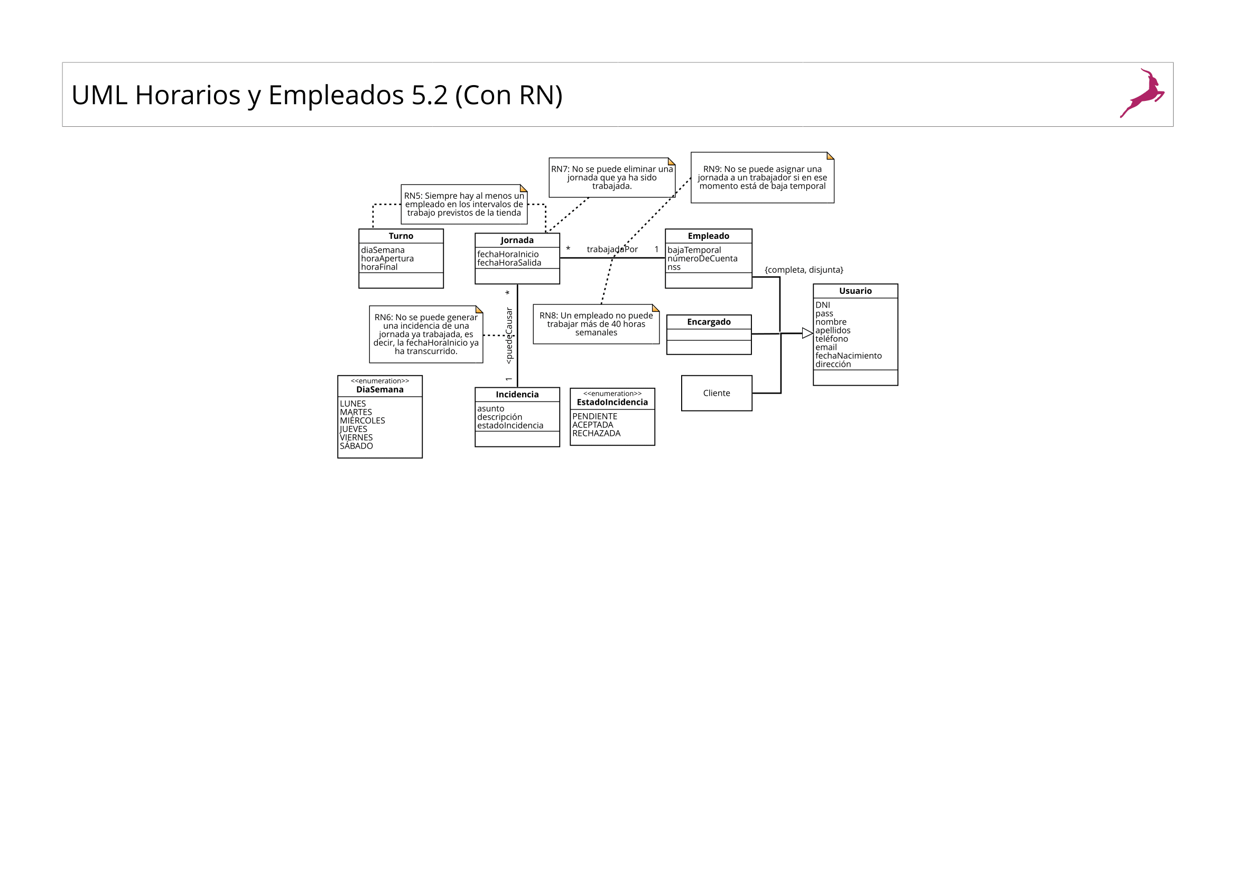

## Casos de prueba

Aprovisionamiento y Pedidos

#### Caso de Prueba 1

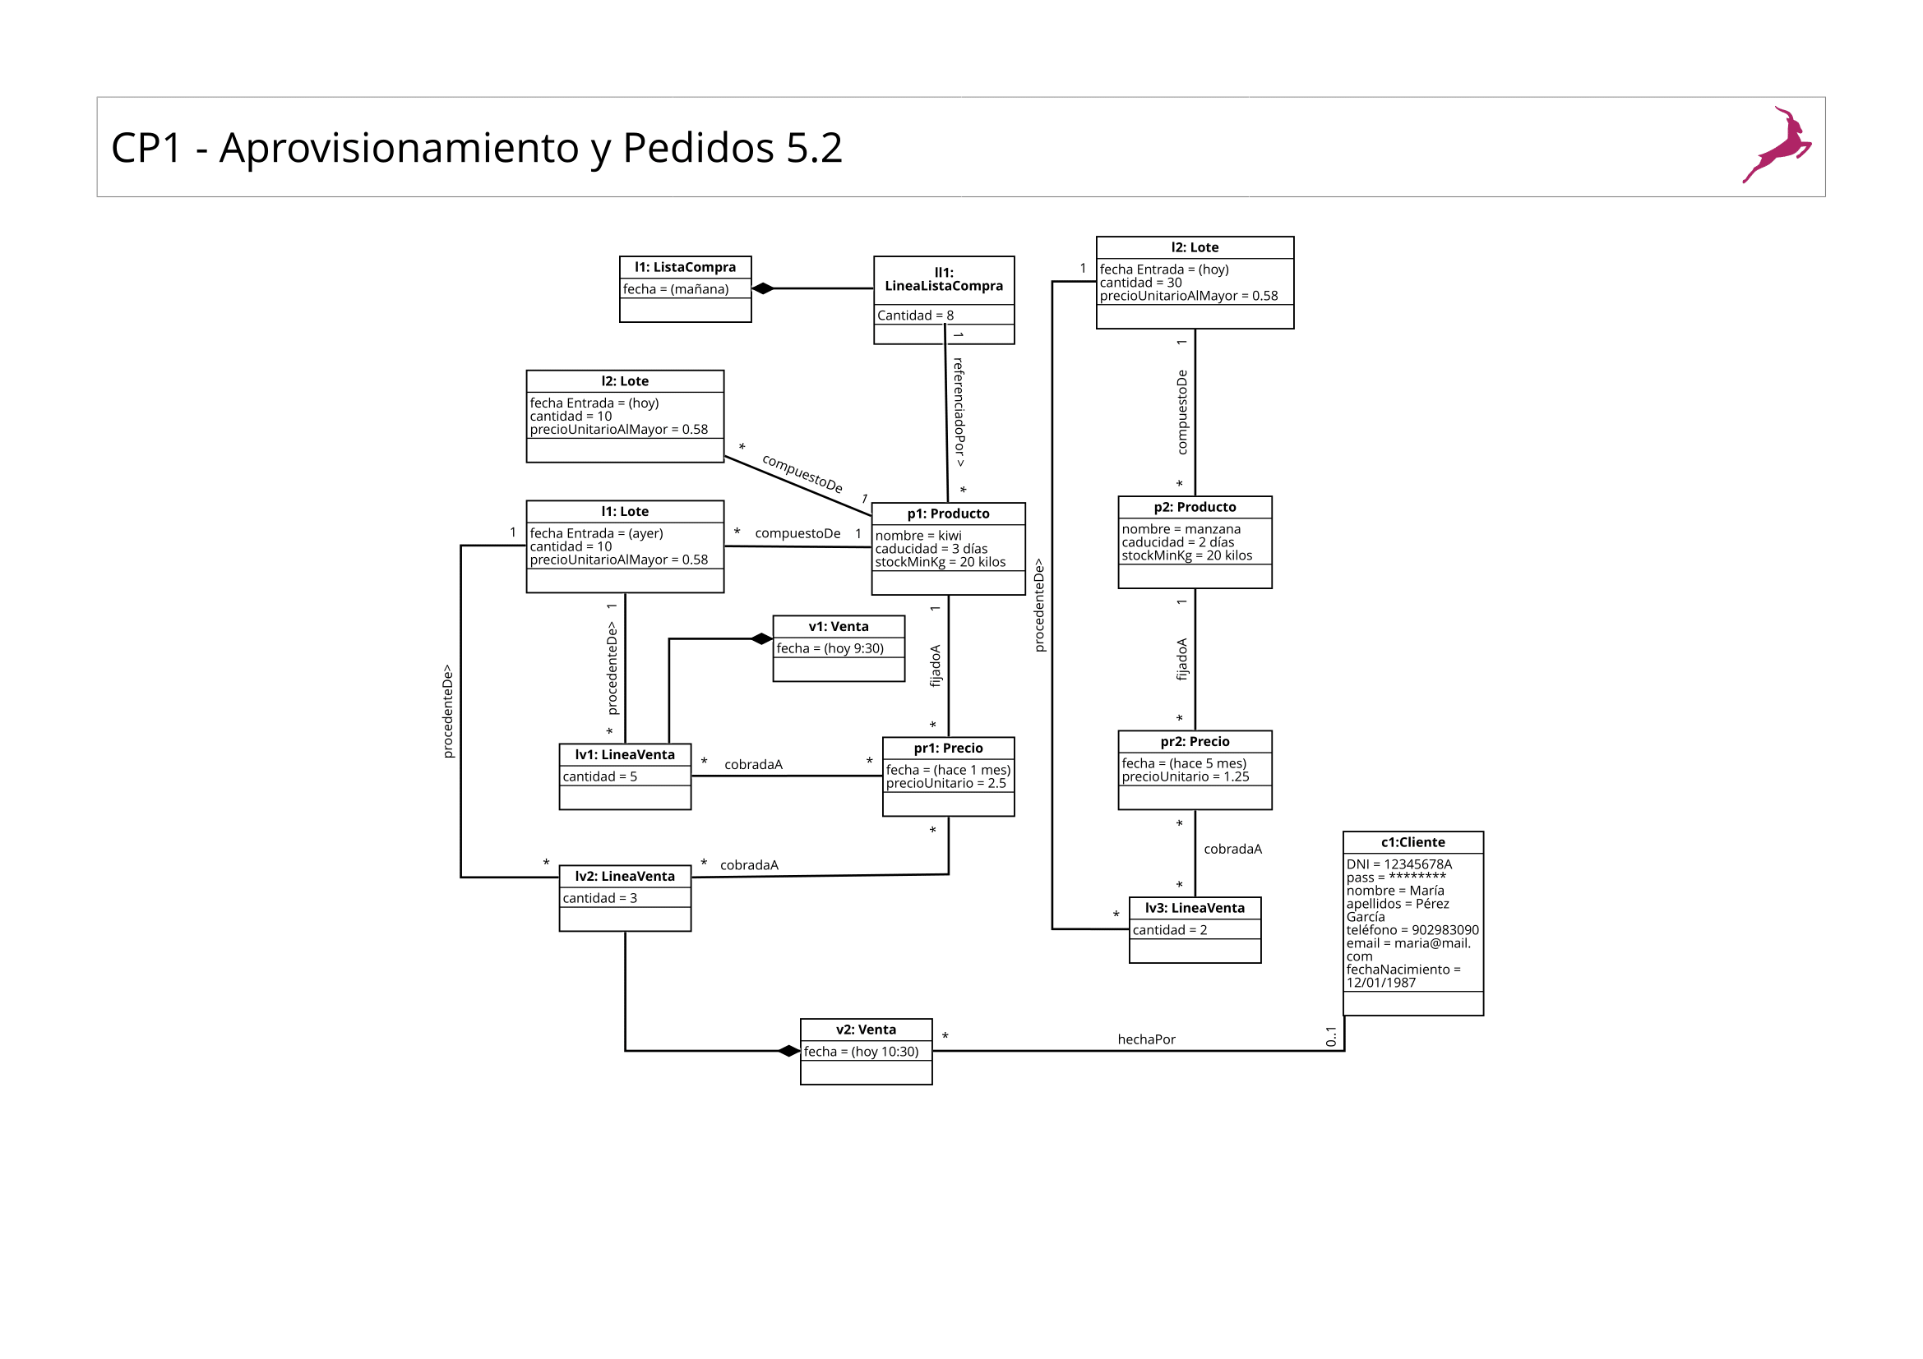

**l3: Lote**

En la frutería se venden kiwis. Se disponía de dos lotes l1 y l2, ambos de 10 kilos cada uno, adquiridos a 0,58€ al por mayor. Se comenzó el día con un stock de 20 kilos de kiwis.

Como se hicieron dos ventas del lote l1, lv1 y lv2 a 2,5€ el kilo, entonces quedan tan solo 2 kilos del l1, que sumado con lo que queda del l2 hace un total de 12 kilos de stock restante de kiwis. Las ventas se permitieron porque los kiwis tardan 3 días en caducarse y como ningún lote tiene tanta antigüedad, todo el stock de kiwis está en buen estado.

Por otra parte, se hizo una venta lv3 de 2kg del lote l3 de manzanas a 1,25€ el kilo. El stock mínimo de manzanas es de 20kg, el lote l3 era de 30kg ósea que después de la venta lv3 quedan 28kg. No se añade este producto a la lista de productos por comprar.

Se debe generar una lista de compra el día siguiente para reponer, como mínimo, el stock mínimo de kiwis que debe haber en la tienda.

#### Caso de Prueba 2

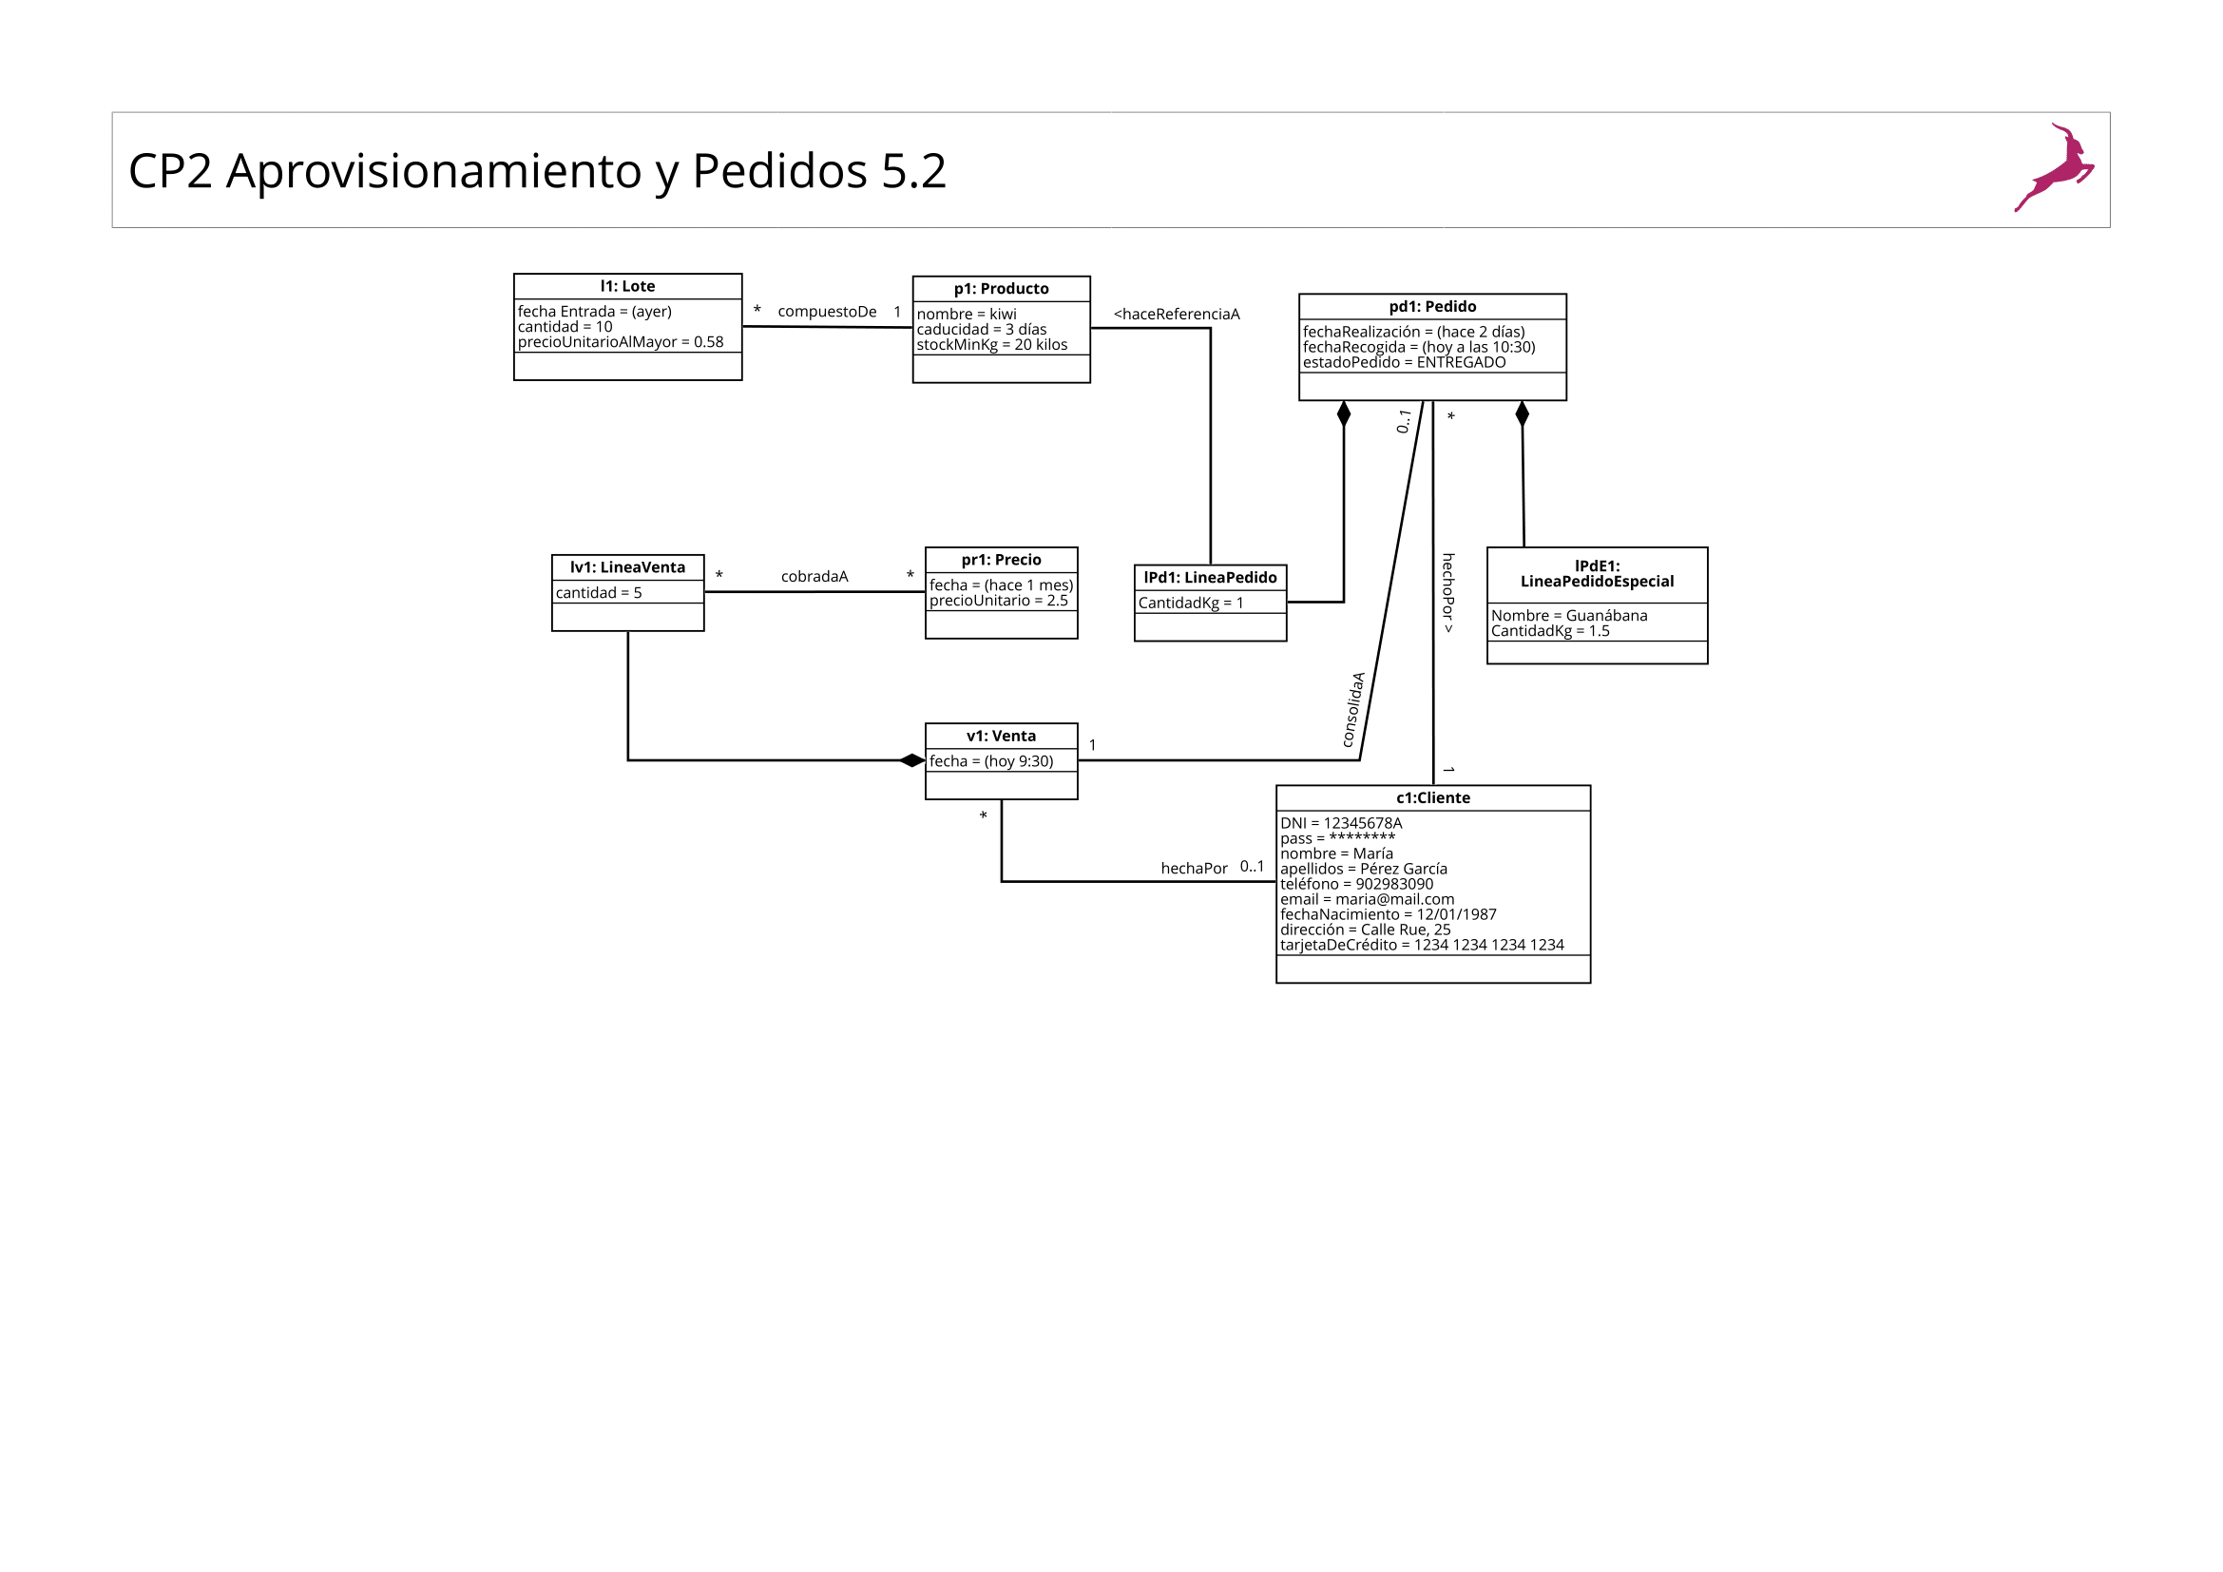

Una cliente llamada María Pérez García hizo un pedido pd1 de 1,5kg de Guanábanas que es un pedido especial y 1kg de Kiwi que recogió a las 9:30, por lo que se refleja en la venta v1, con la línea lv1 que se saca del lote l1.

El lote l1 es de kiwi, al que hace referencia el producto p1 y en base a este se hará una línea venta lv1. El precio se hace para el precio estipulado para ese producto, que es pr1. Se conoce que la cliente c1 es la que hace el pedido y se consolida la venta, haciendo referencia al pedido para que quede constancia de que esa venta corresponde a ese pedido determinado.

Organización de Horarios

#### Caso de Prueba 3

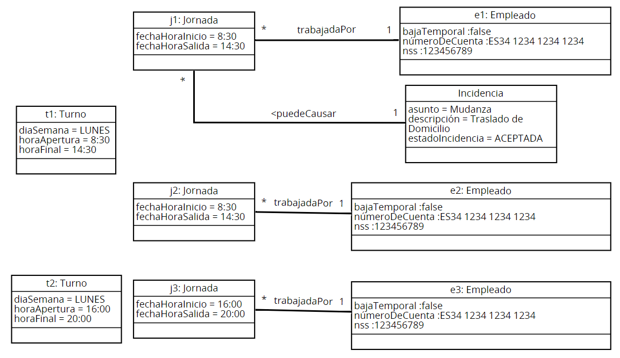

Se quieren organizar los horarios de la semana siguiente.

Los turnos recogen los horarios de la tienda, las jornadas siempre deben cubrir el horario estipulado, es por eso por lo que las horas de inicio y final de las jornadas coinciden siempre con los horarios de inicio y fin de los turnos.

Una jornada es un intervalo de trabajo asignado a un empleado, vemos que inicialmente se asignó el turno del lunes por la mañana al empleado e1 de 8:30 a 14:30, pero este generó una incidencia y como la jornada no ha comenzado se puede generar una incidencia. Ésta es la forma del empleado de avisar que no podrá acudir a trabajar ese día así que le asigna ese horario al empleado e2 sin mayor percance. La incidencia se da por ACEPTADA por lo que la jornada j1 no será tomada en cuenta para el conteo de horas trabajadas del empleado e1.

El empleado e3 es el que se encargará de estar en la tienda en el turno t2 del lunes, que es por la tarde de 16:00 a 20:00.

Quedan los dos turnos del lunes cubierto, siendo que cuando el día haya terminado constará que el empleado e2 trabajo 6 horas y el empleado e3 4 horas.

# Matrices de Trazabilidad

Aprovisionamiento y Pedidos

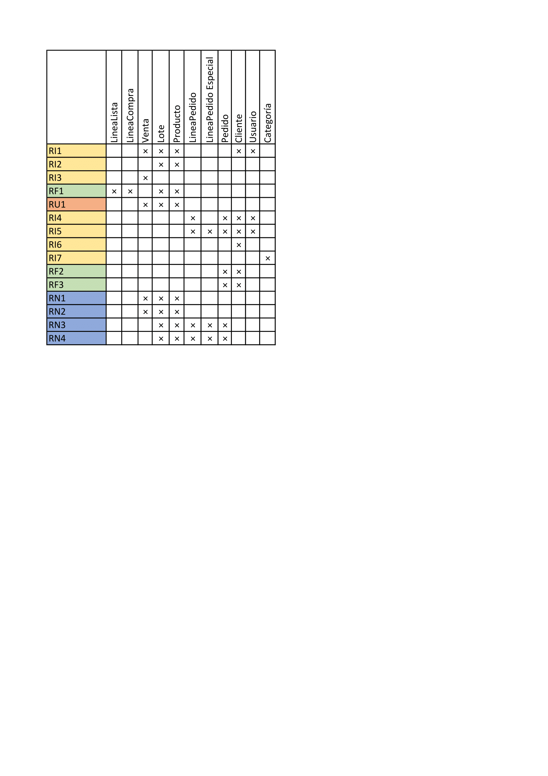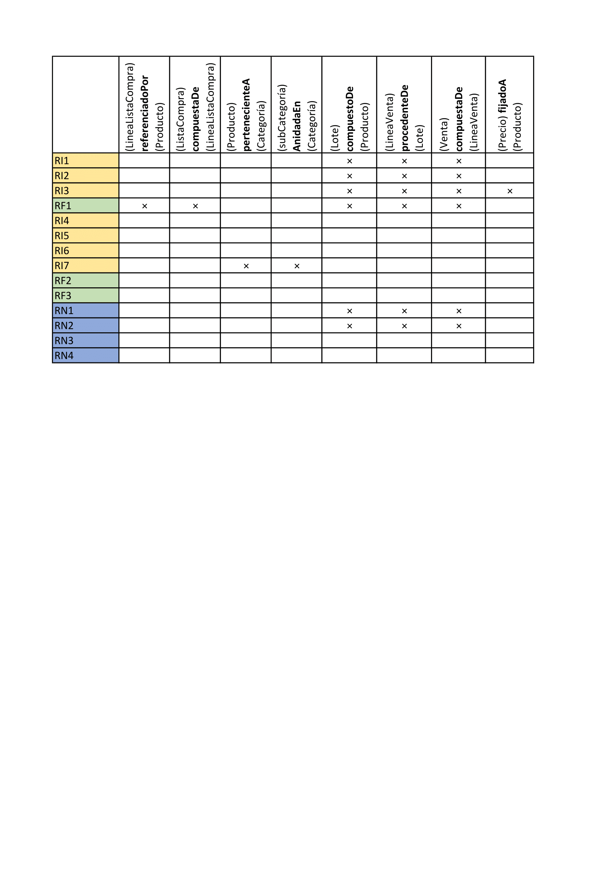

Organización de Horarios

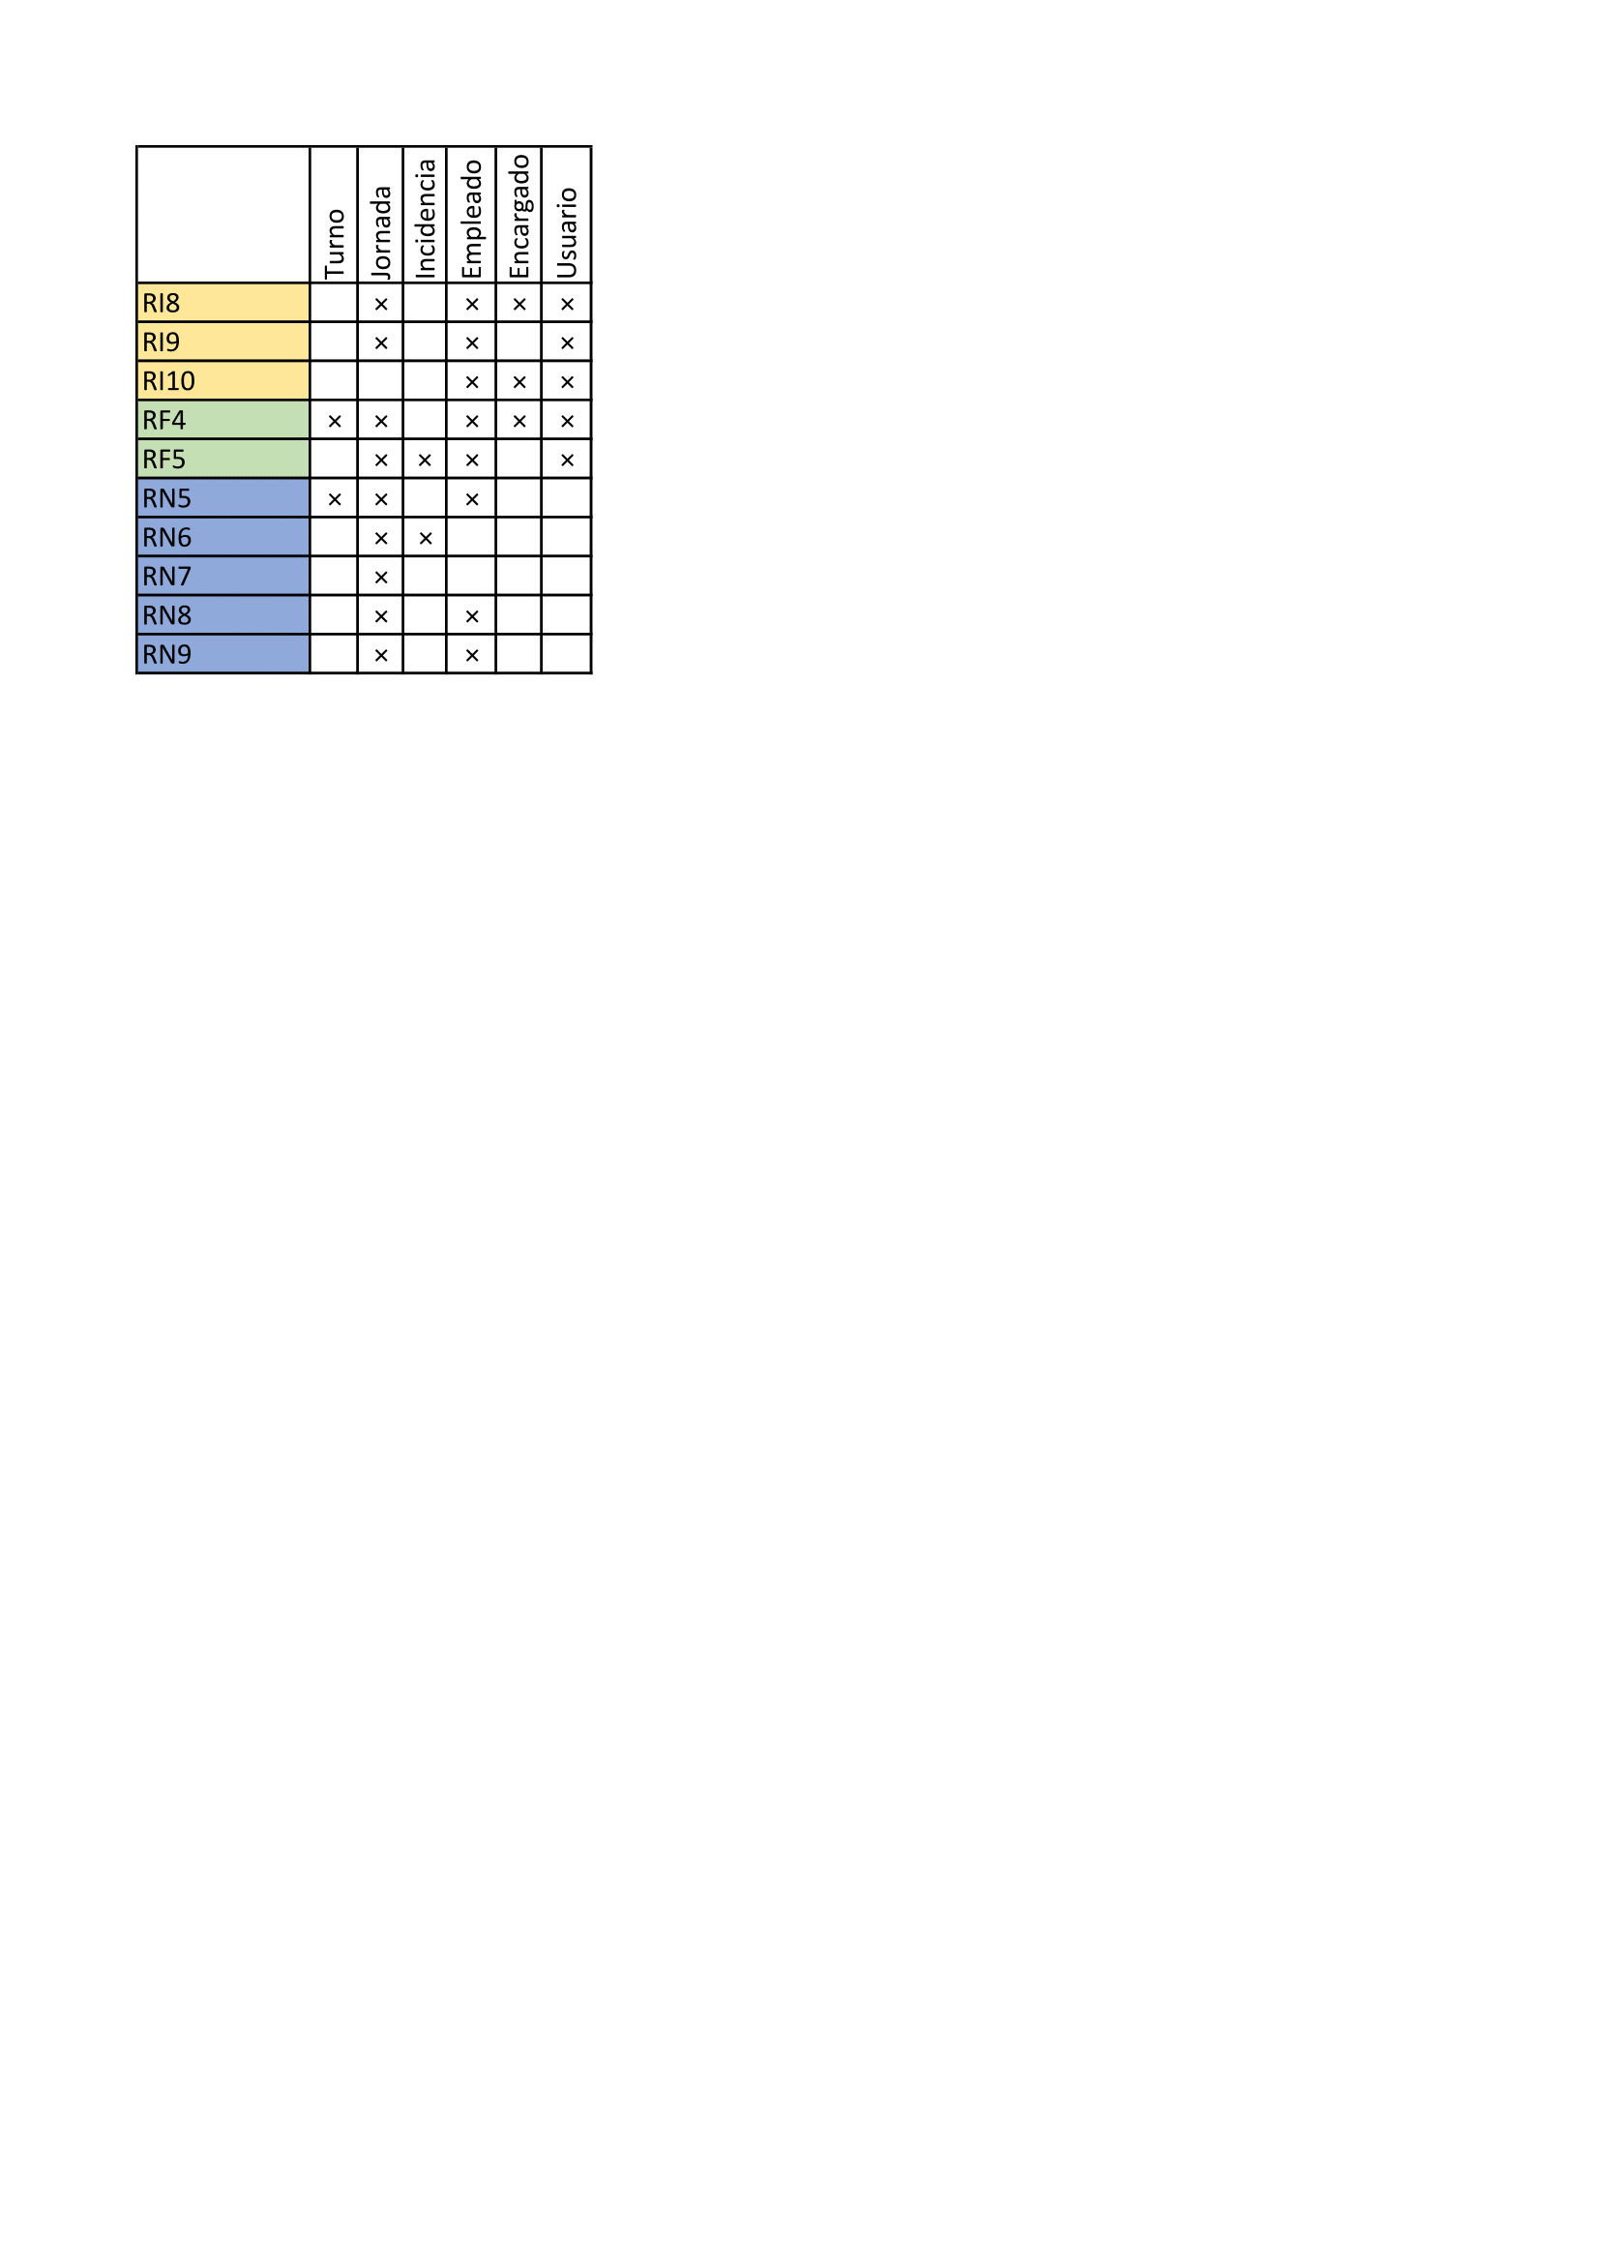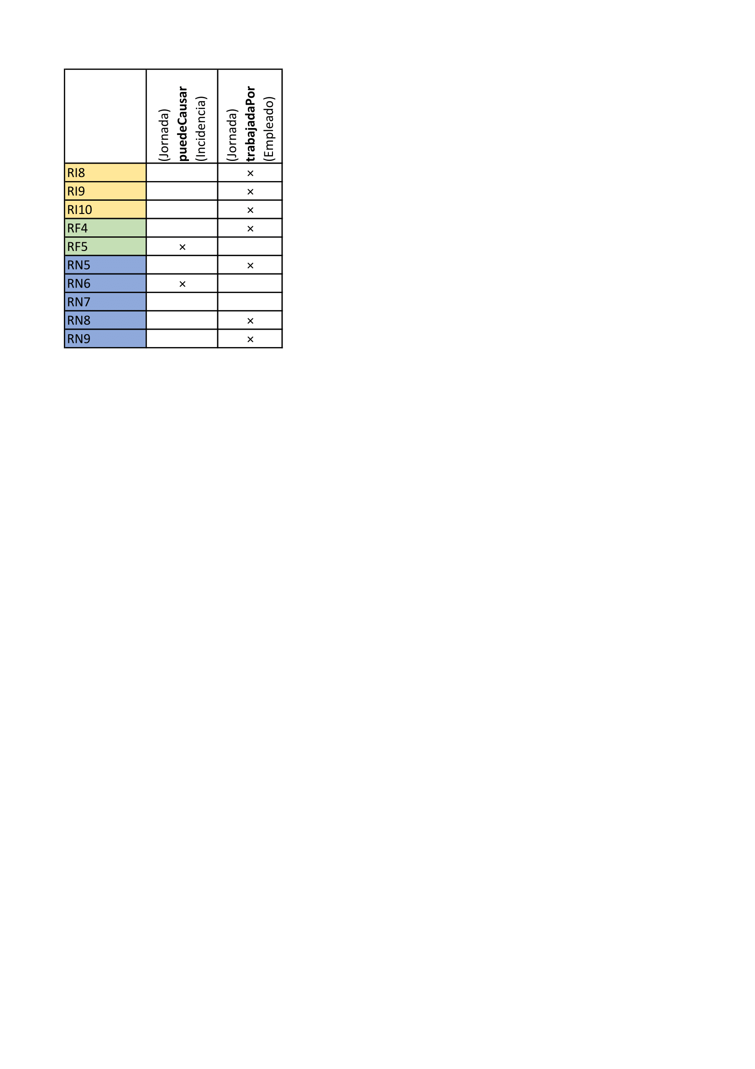

# Modelo relacional

Aprovisionamiento y Pedidos

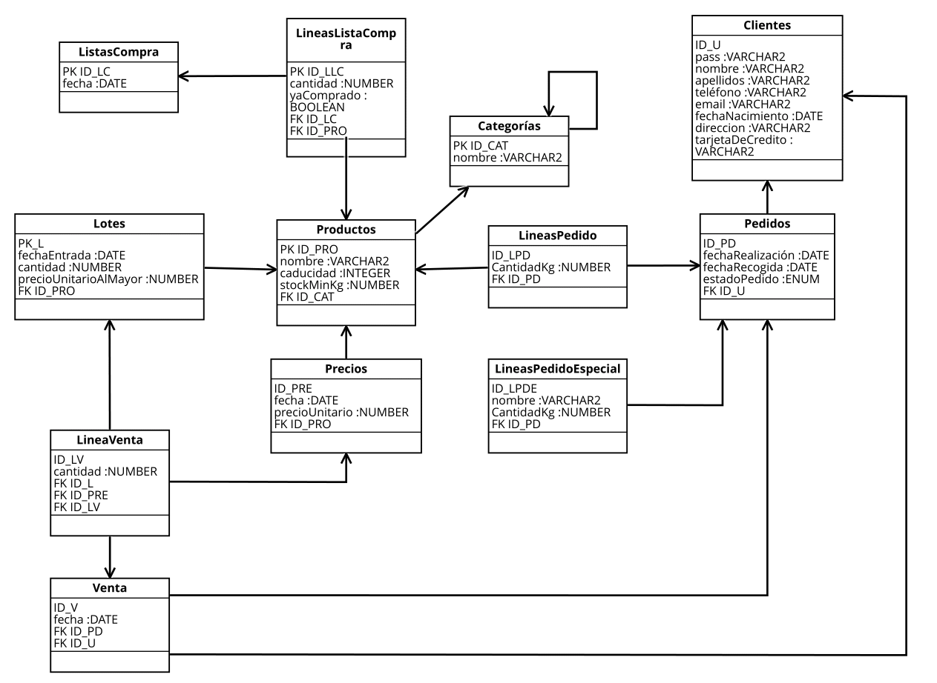

Organización de Horarios

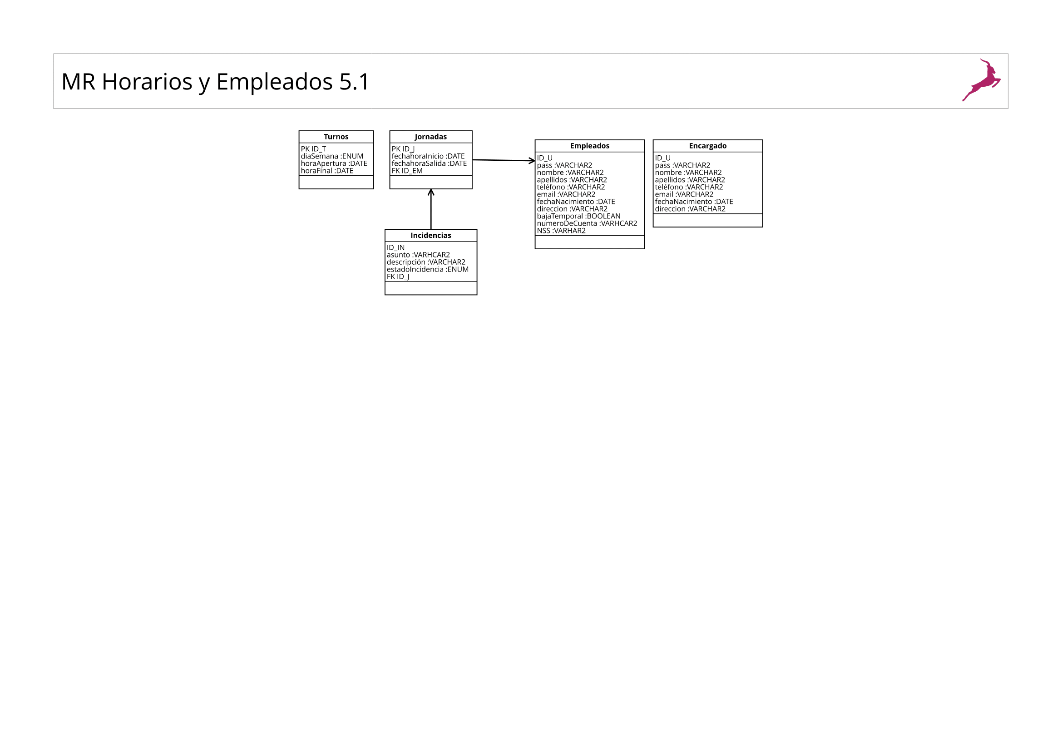

Dada la generalización que se nos presentaba en el modelo conceptual se ha optado por definir una tabla por cada subclase concreta, dado que los usuarios solo pueden pertenecer a una categoría. Se ha considerado que es la mejor estrategia porque no tenemos valores nulos en ninguna tabla.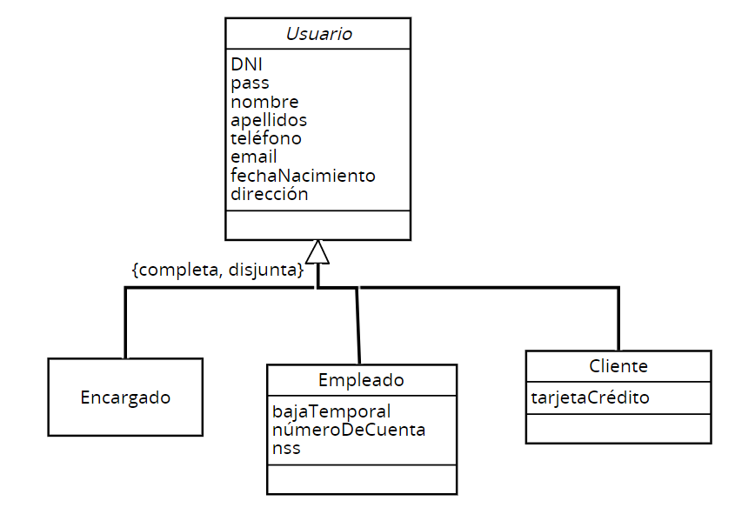

# Modelo tecnológico

Se encuentra adjuntado todo el código del modelo tecnológico.

## Creación de tablas

/**************************************

TABLAS DE APROVISIONAMIENTO Y PEDIDOS

***************************************/

/*Borrado de Tablas (Orden de dependencias)*/

**DROP** **TABLE** LineasPedido**;**

**DROP** **TABLE** LineasPedidoEspecial**;**

**DROP** **TABLE** Pedidos**;**

**DROP** **TABLE** Clientes**;**

**DROP** **TABLE** LineasListaCompra**;**

**DROP** **TABLE** ListasCompra**;**

**DROP** **TABLE** LineasVenta**;**

**DROP** **TABLE** Ventas**;**

**DROP** **TABLE** Lotes**;**

**DROP** **TABLE** Precios**;**

**DROP** **TABLE** Productos**;**

**DROP** **TABLE** Categorias**;**

/*Definición de Tablas*/

**CREATE** **TABLE** Categorias

**(**ID_CAT **NUMBER(**5**)** **PRIMARY** **KEY,**

nombre **VARCHAR2(**30**)** **NOT** **NULL** **UNIQUE,**

ID_PCAT **NUMBER(**5**),**

**CONSTRAINT** no_autoanidar **CHECK(**ID_CAT **!=** ID_PCAT**),**

**FOREIGN** **KEY(**ID_PCAT**)** **REFERENCES** Categorias **ON** **DELETE** **SET** **NULL);/**

**CREATE** **TABLE** Productos

**(**ID_PRO **NUMBER(**5**)** **PRIMARY** **KEY,**

nombre **VARCHAR2(**20**)** **NOT** **NULL** **UNIQUE,**

caducidad **INTEGER,**

**CONSTRAINT** numeroDeDiasPositivo **CHECK(**0**<=**caducidad**),**

stockMinKg **NUMBER(**9**,**3**),**

**CONSTRAINT** stockMinimo_Positivo **CHECK(**0**<=**stockMinKg**),**

ID_CAT **NUMBER(**5**),**

**FOREIGN** **KEY(**ID_CAT**)** **REFERENCES** Categorias **ON** **DELETE** **SET** **NULL);/**

**CREATE** **TABLE** Precios**(**

ID_PRE **NUMBER(**6**)** **PRIMARY** **KEY,**

fecha **DATE** **NOT** **NULL,**

precioUnitario **NUMBER(**8**,**3**)** **NOT** **NULL,**

**CONSTRAINT** precioUnitario_Positivo **CHECK(**0**<=**precioUnitario**),**

ID_PRO **NUMBER(**5**)** **NOT** **NULL,** **FOREIGN** **KEY(**ID_PRO**)** **REFERENCES** Productos **ON** **DELETE** **CASCADE);/**

**CREATE** **TABLE** Lotes**(**

ID_L **NUMBER(**6**)** **PRIMARY** **KEY,**

fechaEntrada **DATE** **NOT** **NULL,**

cantidad **NUMBER(**9**,**3**)** **NOT** **NULL,**

precioUnitarioAlMayor **NUMBER(**8**,**3**)** **NOT** **NULL,**

ID_PRO **NUMBER(**5**),** **FOREIGN** **KEY(**ID_PRO**)** **REFERENCES** Productos**);/**

**CREATE** **TABLE** Ventas**(**

ID_V **NUMBER(**6**)** **PRIMARY** **KEY,**

fechaRealizacion **DATE** **NOT** **NULL);/**

**CREATE** **TABLE** LineasVenta**(**

ID_LV **NUMBER(**6**)** **PRIMARY** **KEY,**

cantidadVendida **NUMBER(**9**,**3**)** **NOT** **NULL,**

ID_L **NUMBER(**5**),** **FOREIGN** **KEY(**ID_L**)** **REFERENCES** Lotes **ON** **DELETE** **CASCADE,**

ID_PRE **NUMBER(**5**),** **FOREIGN** **KEY(**ID_PRE**)** **REFERENCES** Precios**,**

ID_V **NUMBER(**6**),** **FOREIGN** **KEY(**ID_L**)** **REFERENCES** Ventas**);/**

**CREATE** **TABLE** Clientes

**(**ID_U **NUMBER(**6**)** **PRIMARY** **KEY,**

pass **VARCHAR2(**30**)** **NOT** **NULL,**

nombre **VARCHAR2(**30**)** **NOT** **NULL,**

apellidos **VARCHAR2(**50**)** **NOT** **NULL,**

telefono **VARCHAR2(**9**)** **NOT** **NULL,**

email **VARCHAR2(**30**)** **NOT** **NULL,**

fechaNacimiento **DATE** **NOT** **NULL,**

direccion **VARCHAR2(**120**)** **NOT** **NULL,**

tarjetaCredito **VARCHAR(**12**));/**

**CREATE** **TABLE** Pedidos

**(**ID_Pd **NUMBER(**6**)** **PRIMARY** **KEY,**

fechaRealizacion **DATE** **NOT** **NULL,**

fechaRecogida **DATE** **NOT** **NULL,**

estadoPedido **VARCHAR2(**10**),** **CONSTRAINT** enumeradoEstadosPedido

**CHECK(** estadoPedido **IN** **(**'PENDIENTE'**,**'DESPACHADO'**,**'ENTREGADO'**)** **),**

ID_U **NUMBER(**6**),** **FOREIGN** **KEY(**ID_U**)** **REFERENCES** Clientes**);/**

**CREATE** **TABLE** LineasPedido**(**

ID_lPd **NUMBER(**3**)** **PRIMARY** **KEY,**

cantidadKg **NUMBER(**9**,**3**)** **NOT** **NULL,**

ID_PRO **NUMBER(**5**),** **FOREIGN** **KEY(**ID_PRO**)** **REFERENCES** Productos**,**

ID_PD **NUMBER(**6**),** **FOREIGN** **KEY(**ID_PD**)** **REFERENCES** Pedidos **ON** **DELETE** **CASCADE);/**

**CREATE** **TABLE** LineasPedidoEspecial**(**

ID_lPdE **NUMBER(**3**)** **PRIMARY** **KEY,**

cantidadKg **NUMBER(**9**,**3**)** **NOT** **NULL,**

nombre **VARCHAR2(**30**)** **NOT** **NULL,**

ID_PRO **NUMBER(**5**),** **FOREIGN** **KEY(**ID_PRO**)** **REFERENCES** Productos**,**

ID_PD **NUMBER(**6**),** **FOREIGN** **KEY(**ID_PD**)** **REFERENCES** Pedidos **ON** **DELETE** **CASCADE);/**

**CREATE** **TABLE** ListasCompra

**(**ID_LC **NUMBER(**4**)** **PRIMARY** **KEY,**

fecha **DATE** **UNIQUE** **NOT** **NULL);/**

**CREATE** **TABLE** LineasListaCompra**(**

ID_lLC **NUMBER(**6**)** **PRIMARY** **KEY,**

cantidad **NUMBER(**9**,**3**)** **NOT** **NULL,**

ID_PRO **NUMBER(**6**),** **FOREIGN** **KEY(**ID_PRO**)** **REFERENCES** Productos **ON** **DELETE** **CASCADE,**

ID_LC **NUMBER(**4**),** **FOREIGN** **KEY(**ID_LC**)** **REFERENCES** ListasCompra **ON** **DELETE** **CASCADE,**

estadoComprado **CHAR(**1**)** **NOT** **NULL,**

**CONSTRAINT** estadoComprado_Si_o_No **CHECK(**estadoComprado **IN** **(**'s'**,**'n'**)));/**

/**************************************

TABLAS DE ORGANIZACIÓN DE HORARIOS

***************************************/

/*Borrado de Tablas (Orden Jerárquico)*/

**DROP** **TABLE** Incidencias**;**

**DROP** **TABLE** Jornadas**;**

**DROP** **TABLE** Empleados**;**

**DROP** **TABLE** Encargados**;**

**DROP** **TABLE** Turnos**;**

/*Definición de Tablas*/

**CREATE** **TABLE** Turnos**(**

ID_T **NUMBER(**4**)** **PRIMARY** **KEY,**

diaSemana **VARCHAR2(**16**),**

**CONSTRAINT** diaSemanaLaborable

**CHECK(** diaSemana **IN** **(**'LUNES'**,**'MARTES'**,**'MIÉRCOLES'**,**'JUEVES'**,**'VIERNES'**,**'SÁBADO'**)** **),**

horaApertura **DATE** **NOT** **NULL,**

horaFinal **DATE** **NOT** **NULL,**

**CONSTRAINT** horaInicioAntesDeHoraFin **CHECK(**horaApertura**<**horaFinal**));/**

**CREATE** **TABLE** Empleados

**(**ID_U **NUMBER(**6**)** **PRIMARY** **KEY,**

pass **VARCHAR2(**30**)** **NOT** **NULL,**

nombre **VARCHAR2(**30**)** **NOT** **NULL,**

apellidos **VARCHAR2(**50**)** **NOT** **NULL,**

telefono **VARCHAR2(**9**)** **NOT** **NULL,**

email **VARCHAR2(**30**)** **NOT** **NULL,**

fechaNacimiento **DATE** **NOT** **NULL,**

direccion **VARCHAR2(**120**)** **NOT** **NULL,**

bajaTemporal **CHAR(**1**),**

**CHECK(**bajaTemporal **IN** **(**'s'**,**'n'**)),**

numeroDeCuenta **VARCHAR2(**24**)** **NOT** **NULL,**

nss **VARCHAR2(**12**)** **NOT** **NULL** **UNIQUE);/**

**CREATE** **TABLE** Encargados

**(**ID_U **NUMBER(**6**)** **PRIMARY** **KEY,**

pass **VARCHAR2(**30**)** **NOT** **NULL,**

nombre **VARCHAR2(**30**)** **NOT** **NULL,**

apellidos **VARCHAR2(**50**)** **NOT** **NULL,**

telefono **VARCHAR2(**9**)** **NOT** **NULL,**

email **VARCHAR2(**30**)** **NOT** **NULL,**

fechaNacimiento **DATE** **NOT** **NULL,**

direccion **VARCHAR2(**120**)** **NOT** **NULL);/**

**CREATE** **TABLE** Jornadas**(**

ID_J **NUMBER(**9**)** **PRIMARY** **KEY,**

fechaHoraInicio **DATE,**

fechaHoraSalida **DATE,**

**CONSTRAINT** horaInicioAntesDeHoraSalida

**CHECK(**fechaHoraInicio**<**fechaHoraSalida**),**

ID_U **NUMBER(**3**),** **FOREIGN** **KEY(**ID_U**)** **REFERENCES** EMPLEADOS**);/**

**CREATE** **TABLE** Incidencias**(**

ID_IN **NUMBER(**6**)** **PRIMARY** **KEY,**

asunto **VARCHAR2(**30**)** **NOT** **NULL,**

descripcion **VARCHAR2(**120**)** **NOT** **NULL,**

estadoIncidencia **VARCHAR2(**9**)** **NOT** **NULL,**

**CHECK(** estadoIncidencia **IN** **(**'PENDIENTE'**,**'ACEPTADA'**,**'RECHAZADA'**)** **),**

ID_U **NUMBER(**3**),** **FOREIGN** **KEY(**ID_U**)** **REFERENCES** Empleados**,**

ID_J **NUMBER(**6**),** **FOREIGN** **KEY(**ID_J**)** **REFERENCES** Jornadas **ON** **DELETE** **SET** **NULL);/**

## Creación de secuencias y triggers

/**************************************

SECUENCIAS DE APROVISIONAMIENTO Y PEDIDOS

***************************************/

**DROP** **SEQUENCE** SEC_CATEGORIAS**;**

**DROP** **SEQUENCE** SEC_PRODUCTOS**;**

**DROP** **SEQUENCE** SEC_PRECIOS**;**

**DROP** **SEQUENCE** SEC_LOTES**;**

**DROP** **SEQUENCE** SEC_VENTAS**;**

**DROP** **SEQUENCE** SEC_LINEASVENTA**;**

**DROP** **SEQUENCE** SEC_USUARIOS**;**

**DROP** **SEQUENCE** SEC_PEDIDOS**;**

**DROP** **SEQUENCE** SEC_LINEASPEDIDO**;**

**DROP** **SEQUENCE** SEC_LINEASPEDIDOESPECIAL**;**

**DROP** **SEQUENCE** SEC_LISTASCOMPRA**;**

**DROP** **SEQUENCE** SEC_LINEASLISTACOMPRA**;**

/*Funciones Auxiliares*/

/****Categorias*****/

**CREATE** **SEQUENCE** SEC_CATEGORIAS**;**

**CREATE** **OR** **REPLACE** **TRIGGER** CREA_ID_CATEGORIA

**BEFORE** **INSERT** **ON** CATEGORIAS

**FOR** **EACH** **ROW**

**BEGIN**

**SELECT** SEC_CATEGORIAS**.NEXTVAL** **INTO** **:NEW.**ID_CAT **FROM** DUAL**;**

**END;**

**/**

/****PRODUCTOS*****/

**CREATE** **SEQUENCE** SEC_PRODUCTOS**;**

**CREATE** **OR** **REPLACE** **TRIGGER** CREA_ID_PRODUCTO

**BEFORE** **INSERT** **ON** PRODUCTOS

**FOR** **EACH** **ROW**

**BEGIN**

**SELECT** SEC_PRODUCTOS**.NEXTVAL** **INTO** **:NEW.**ID_PRO **FROM** DUAL**;**

**END;**

**/**

/****Lotes*****/

**CREATE** **SEQUENCE** SEC_LOTES**;**

**CREATE** **OR** **REPLACE** **TRIGGER** CREA_ID_LOTES

**BEFORE** **INSERT** **ON** LOTES

**FOR** **EACH** **ROW**

**BEGIN**

**SELECT** SEC_LOTES**.NEXTVAL** **INTO** **:NEW.**ID_L **FROM** DUAL**;**

**END;**

**/**

/****Precios*****/

**CREATE** **SEQUENCE** SEC_PRECIOS**;**

**CREATE** **OR** **REPLACE** **TRIGGER** CREA_ID_PRECIOS

**BEFORE** **INSERT** **ON** PRECIOS

**FOR** **EACH** **ROW**

**BEGIN**

**SELECT** SEC_PRECIOS**.NEXTVAL** **INTO** **:NEW.**ID_PRE **FROM** DUAL**;**

**END;**

**/**

/****Ventas*****/

**CREATE** **SEQUENCE** SEC_VENTAS**;**

**CREATE** **OR** **REPLACE** **TRIGGER** CREA_ID_VENTAS

**BEFORE** **INSERT** **ON** VENTAS

**FOR** **EACH** **ROW**

**BEGIN**

**SELECT** SEC_VENTAS**.NEXTVAL** **INTO** **:NEW.**ID_V **FROM** DUAL**;**

**END;**

**/**

/****LineasVenta*****/

**CREATE** **SEQUENCE** SEC_LINEASVENTA**;**

**CREATE** **OR** **REPLACE** **TRIGGER** CREA_ID_LINEASVENTA

**BEFORE** **INSERT** **ON** LINEASVENTA

**FOR** **EACH** **ROW**

**BEGIN**

**SELECT** SEC_LINEASVENTA**.NEXTVAL** **INTO** **:NEW.**ID_V **FROM** DUAL**;**

**END;**

**/**

/****Clientes #USUARIO# *****/

**CREATE** **SEQUENCE** SEC_USUARIOS**;**

**CREATE** **OR** **REPLACE** **TRIGGER** CREA_ID_CLIENTES

**BEFORE** **INSERT** **ON** CLIENTES

**FOR** **EACH** **ROW**

**BEGIN**

**SELECT** SEC_USUARIOS**.NEXTVAL** **INTO** **:NEW.**ID_U **FROM** DUAL**;**

**END;**

**/**

/****Pedidos*****/

**CREATE** **SEQUENCE** SEC_PEDIDOS**;**

**CREATE** **OR** **REPLACE** **TRIGGER** CREA_ID_PEDIDOS

**BEFORE** **INSERT** **ON** PEDIDOS

**FOR** **EACH** **ROW**

**BEGIN**

**SELECT** SEC_PEDIDOS**.NEXTVAL** **INTO** **:NEW.**ID_Pd **FROM** DUAL**;**

**END;**

**/**

/****LineasPedido*****/

**CREATE** **SEQUENCE** SEC_LINEASPEDIDO**;**

**CREATE** **OR** **REPLACE** **TRIGGER** CREA_ID_LINEASPEDIDO

**BEFORE** **INSERT** **ON** LINEASPEDIDO

**FOR** **EACH** **ROW**

**BEGIN**

**SELECT** SEC_LINEASPEDIDO**.NEXTVAL** **INTO** **:NEW.**ID_LPd **FROM** DUAL**;**

**END;**

**/**

/****LineasPedidoEspecial*****/

**CREATE** **SEQUENCE** SEC_LINEASPEDIDOESPECIAL**;**

**CREATE** **OR** **REPLACE** **TRIGGER** CREA_ID_LINEASPEDIDOESPECIAL

**BEFORE** **INSERT** **ON** LINEASPEDIDOESPECIAL

**FOR** **EACH** **ROW**

**BEGIN**

**SELECT** SEC_LINEASPEDIDOESPECIAL**.NEXTVAL** **INTO** **:NEW.**ID_LPdE **FROM** DUAL**;**

**END;**

**/**

/****Listas Compra*****/

**CREATE** **SEQUENCE** SEC_LISTASCOMPRA**;**

**CREATE** **OR** **REPLACE** **TRIGGER** CREA_ID_LISTASCOMPRA

**BEFORE** **INSERT** **ON** LISTASCOMPRA

**FOR** **EACH** **ROW**

**BEGIN**

**SELECT** SEC_LISTASCOMPRA**.NEXTVAL** **INTO** **:NEW.**ID_LC **FROM** DUAL**;**

**END;**

**/**

/****Lineas ListaCompra*****/

**CREATE** **SEQUENCE** SEC_LINEASLISTACOMPRA**;**

**CREATE** **OR** **REPLACE** **TRIGGER** CREA_ID_LINEASLISTACOMPRA

**BEFORE** **INSERT** **ON** LINEASLISTACOMPRA

**FOR** **EACH** **ROW**

**BEGIN**

**SELECT** SEC_LINEASLISTACOMPRA**.NEXTVAL** **INTO** **:NEW.**ID_LLC **FROM** DUAL**;**

**END;**

**/**

/**************************************

SECUENCIAS DE ORGANIZACIÓN Y HORARIO

***************************************/

**DROP** **SEQUENCE** SEC_INCIDENCIAS**;**

**DROP** **SEQUENCE** SEC_JORNADAS**;**

**DROP** **SEQUENCE** SEC_TURNOS**;**

/****Turnos*****/

**CREATE** **SEQUENCE** SEC_TURNOS**;**

**CREATE** **OR** **REPLACE** **TRIGGER** CREA_ID_TURNOS

**BEFORE** **INSERT** **ON** TURNOS

**FOR** **EACH** **ROW**

**BEGIN**

**SELECT** SEC_TURNOS**.NEXTVAL** **INTO** **:NEW.**ID_T **FROM** DUAL**;**

**END;**

**/**

/****Empleados #USUARIO# *****/

**CREATE** **OR** **REPLACE** **TRIGGER** CREA_ID_EMPLEADOS

**BEFORE** **INSERT** **ON** EMPLEADOS

**FOR** **EACH** **ROW**

**BEGIN**

**SELECT** SEC_USUARIOS**.NEXTVAL** **INTO** **:NEW.**ID_U **FROM** DUAL**;**

**END;**

**/**

/****Encargados #USUARIO# *****/

**CREATE** **OR** **REPLACE** **TRIGGER** CREA_ID_ENCARGADOS

**BEFORE** **INSERT** **ON** ENCARGADOS

**FOR** **EACH** **ROW**

**BEGIN**

**SELECT** SEC_USUARIOS**.NEXTVAL** **INTO** **:NEW.**ID_U **FROM** DUAL**;**

**END;**

**/**

/****Jornada*****/

**CREATE** **SEQUENCE** SEC_JORNADAS**;**

**CREATE** **OR** **REPLACE** **TRIGGER** CREA_ID_JORNADAS

**BEFORE** **INSERT** **ON** JORNADAS

**FOR** **EACH** **ROW**

**BEGIN**

**SELECT** SEC_JORNADAS**.NEXTVAL** **INTO** **:NEW.**ID_J **FROM** DUAL**;**

**END;**

**/**

/****Incidencias*****/

**CREATE** **SEQUENCE** SEC_INCIDENCIAS**;**

**CREATE** **OR** **REPLACE** **TRIGGER** CREA_ID_INCIDENCIAS

**BEFORE** **INSERT** **ON** INCIDENCIAS

**FOR** **EACH** **ROW**

**BEGIN**

**SELECT** SEC_INCIDENCIAS**.NEXTVAL** **INTO** **:NEW.**ID_IN **FROM** DUAL**;**

**END;**

**/**